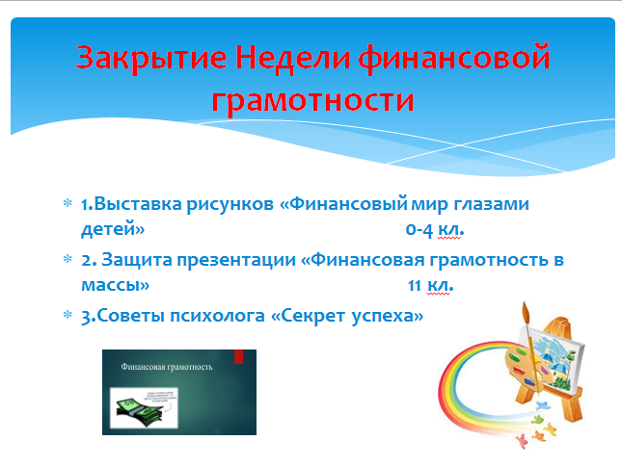

Неделя финансовой грамотности подошла к концу. План мероприятий выполнен при участии учащихся 0 - 11 кл., учителей, родителей. В течение недели проведены: классные часы с использованием различных форм, экономические игры, конкурсы и т.д.. Были проведены встречи с успешными людьми, сотрудниками банка, коллекционером онлайн формате. Оформлена выставка рисунков «Финансовый мир глазами детей».
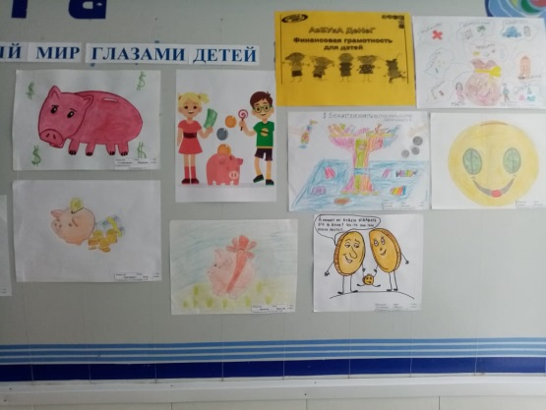
Психологом школы Крюковой А.Д. были проведены онлайн консультации и даны советы для учащихся и их родителей.
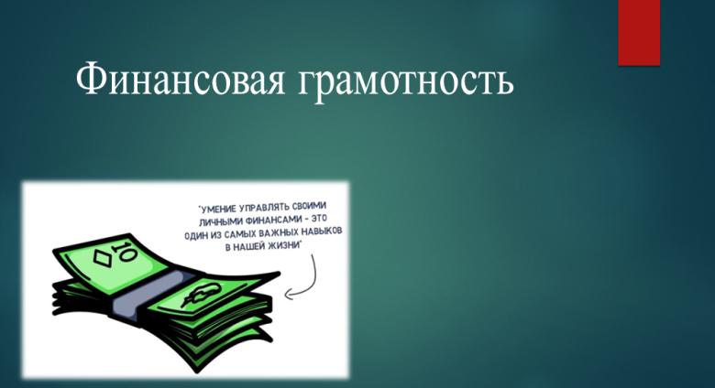
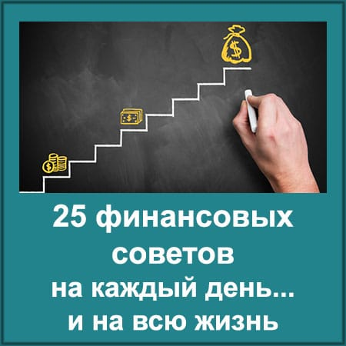
Ученица 11 класса Омирбай Р. подготовила презентацию «Финансовую грамотность – в массы», с которой она выступила перед учащимися 9-11 кл.

Мероприятия Недели финансовой грамотности способствовали повышению уровня функциональной экономической грамотности учащихся школы.

